Конспект занятия по правилам дорожного движения в старшей группе «Звёздочки»

«День рождения Светофора».

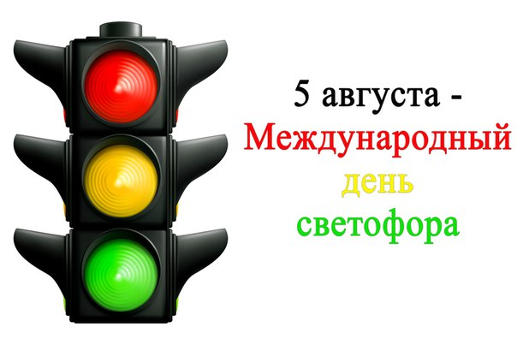

Воспитатель 1 квалификационной категории Москвина Е.А.
МБДОУ Спасский детский сад №1»
2019 г.
Цель.
Закрепить знаний детей о правилах дорожного движения.

Задачи.
Дать представление о том, когда появился светофор, что означают сигналы .
Закрепить знания о правильном поведении на дороге.
Развивать быстроту, ловкость.
Создать хорошее настроение.
Способствовать развитию дружеских отношений в коллективе.

Материал и оборудование.
Изображение светофора. Круги: красный, жёлтый, зелёный. Изображении с дорожными ситуациями. Макеты дорожных знаков.

Предварительная работа:
- беседа «Сигналы светофора», «Красный, жёлтый, зелёный», «Дорожные знаки», «Правила перехода улиц и дорог», «О полосатой «зебре» и дорожном знаке «Пешеходный переход», «В городском транспорте»;
- дидактические игры: «Что такое улица», «Я - водитель», «Дорожные знаки»;
- чтение художественной литературы: Я. Пишумов «Машины», В. Берестов «Это еду я бегом», М. Пляцковский «Стоп машина!», С. Михалков «Если свет зажёгся красный», С. Яковлев «Нужно слушаться без спора», Б. Житков «Светофор»;
- рассматривание фотографий «Улицы нашего города»;
- конструирование «Светофор», «Вот какой Автобус!»;
- составление рассказа о дорожной ситуации по сюжетной картинке.

Словарная работа.
Закрепить в речи детей слова: пешеход, пассажир, тротуар.
Закрепить в речи названия дорожных знаков.

Методы и приемы.
Художественное слово, показ, беседа, задание,игра, объяснение, рассматривание, закрепление, поощрение, итог.

Ход занятия.
Воспитатель.
- Добрый день, ребята! Сегодня мы с вами не просто так собрались здесь.
Для того, чтобы узнать, вам нужно отгадать загадку:
У полоски перехода, на обочине дороги,
Зверь трёхглазый, одноногий, неизвестной нам породы!
Разноцветными глазами, разговаривает с нами.
Красный глаз глядит на нас: Стоп! - гласит его приказ.
Жёлтый глаз глядит на нас: Осторожно, стой сейчас!
А зелёный: Что ж вперёд, пешеход- на переход!
Так ведёт свой разговор, молчаливый.....(светофор)
Воспитатель.
- Правильно ребята! Это светофор! Сегодня замечательный праздник - мы отмечаем день рождения Светофора.
Да, да, у светофора тоже есть день рождения!
5 августа отмечается международный день светофора, име6нно в этот день много лет назад, в 1914 году инженер Джон Найт изобрел и установил первый светофор в городе Лондон. Управлялся светофор вручную. В нашей стране первый светофор появился в городе Ленинград.

Воспитатель.
- А почему его назвали светофор светофором. В нём спрятались два слова. «свет» и «фор»,что означает свет вы знаете, а вот «фор»-произошло от греческого слова « форос»,что означает (несущий). И объединив их, мы получаем- несущий свет!
Воспитатель.
- А для чего люди придумали его?
(Дети дают свои варианты ответов).
Воспитатель.
- Светофор придумали для регулировки движения. Чтоб на дорогах был порядок. А как он регулирует движение? Дает световой сигнал, или может он загораживает дорогу? Или еще что-нибудь делает?
Дети.
- Он светит цветами: красный, желтый и зелёный.

Воспитатель.
- А, для чего нужен красный свет, ребята?
Дети.
- Красный свет напоминает об опасности (пожарные машины, на красный свет мы стоим и дрогу не переходим)
Воспитатель.

- А, зачем нужен желтый свет?
Дети.
- Желтый свет значит- приготовиться. Водитель издалека видит желтый свет и сбавляет скорость. И мы должны быть внимательны, увидев желтый свет светофора. Желтый – те, кто работает на дорогах – бульдозеры, катки, которые укладывают асфальт. И дорожные рабочие одеты в желтые костюмы.
Воспитатель.

- А, что обозначает зеленый свет светофора?
Дети.
- Зеленый спокойный, приятный цвет. Цвет травы и листьев. Когда загорится зеленый глаз светофора, мы можем переходить через дорогу спокойно, но вначале внимательно посмотрев по сторонам.

Воспитатель.

- А сейчас поиграем. Игра называется «Кто быстрее соберет светофор». Мне нужно двое помощников. Кто хочет мне помочь? Ребята, ваша задача – как можно быстрее расставить по порядку все цвета светофора
(каждому из детей раздается по три кружка: зеленый, желтый и красный)
(дети расставляют кружки в определенном порядке)

Физкультминутка «Мы - шоферы».
(Дети должны показывать движения)
Едем, едем на машине (движение рулем),
Нажимаем на педаль (ногу согнуть в колене, вытянуть).
Газ включаем, выключаем (рычаг повернуть к себе, от себя).
Смотрим пристально мы в даль (ладонь ко лбу).
Дворники считают капли:
Вправо, влево – чистота! («дворники»).
Волосы ерошит ветер (пальцами взъерошить волосы).
Мы шоферы хоть куда! (большой палец правой руки вверх)

Воспитатель.

- А, теперь проверим ваши знания. Сейчас я буду задавать вам вопросы, а вы отвечайте «да» или «нет». Хорошо?
Дети.
- Да!
Воспитатель.
- Что хотите -говорите, красный свет- дороги нет? (да)
- Что хотите -говорите, каждый раз идя домой, играем мы на мостовой? (нет)
- Что хотите- говорите, но если очень вы спешите, то перед транспортом бежите? (нет)
- Что хотите -говорите, мы всегда идем вперед только там, где переход? (да)
- Что хотите -говорите, на желтый свет, вы все стоите? (да)
Воспитатель.
- Молодцы! А теперь узнаем, как вы знаете дорожные правила?
(Показываются изображения с ситуациями на дороге. Дети говорят, что пешеходы делают правильно, а что нет.)
Воспитатель.
- Да. Вы действительно хорошо знаете правила.
Воспитатель.
- Да, ребята, вы справились со всеми заданиями. Вы хорошо знаете правила поведения на дороге. Знаете световые сигналы светофора. Но все же не выходите на дорогу одни, только со взрослыми! И я хочу вам сказать, что вы все молодцы!
